12 января Классная работа «Координатная прямая» | 12 января Классная работа «Координатная прямая»
1. Повторение  А.Г. Мерзляк «Математика 6 класс» стр. 187 № 3; № 4 стр. 190 № 867  А.Г. Мерзляк «Математика 6 класс Рабочая тетрадь № 3» стр. 6 № 387 | 1. Повторение  А.Г. Мерзляк «Математика 6 класс» стр. 187 № 3; № 4 стр. 190 № 867  А.Г. Мерзляк «Математика 6 класс Рабочая тетрадь № 3» стр. 6 № 387
2. Проверка изучения новой темы  А.Г. Мерзляк «Математика 6 класс Рабочая тетрадь № 3» стр. 6 № 385; № 386 | 2. Проверка изучения новой темы  А.Г. Мерзляк «Математика 6 класс Рабочая тетрадь № 3» стр. 6 № 385; № 386
3. Закрепление изучаемого материала  1. А.Г. Мерзляк «Математика 6 класс» стр. 189 № 859  2. А.Г. Мерзляк «Математика 6 класс» стр. 189 № 860  3. А.Г. Мерзляк «Математика 6 класс» стр. 189 № 862  4. А.Г. Мерзляк «Математика 6 класс» стр. 189 № 863  5. А.Г. Мерзляк «Математика 6 класс» стр. 190 № 865 | 3. Закрепление изучаемого материала  1. А.Г. Мерзляк «Математика 6 класс» стр. 189 № 859  2. А.Г. Мерзляк «Математика 6 класс» стр. 189 № 860  3. А.Г. Мерзляк «Математика 6 класс» стр. 189 № 862  4. А.Г. Мерзляк «Математика 6 класс» стр. 189 № 863  5. А.Г. Мерзляк «Математика 6 класс» стр. 190 № 865
4. Итог урока  Ответьте на вопросы.  1. Чему ты научился (научилась) на уроке?  2. Доволен (довольна) ли ты своей работой на уроке? | 4. Итог урока  Ответьте на вопросы.  1. Чему ты научился (научилась) на уроке?  2. Доволен (довольна) ли ты своей работой на уроке?
5. Домашнее задание  А.Г. Мерзляк «Математика 6 класс» § 30 «Координатная прямая»  вопросы 1 - 4  Уровень а) Решить А.Г. Мерзляк «Математика 6 класс» № 861; № 864; № 869  Уровень b) Решить уровень а) и еще  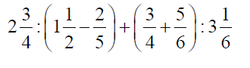  Уровень с) Решить уровни а); b) и еще  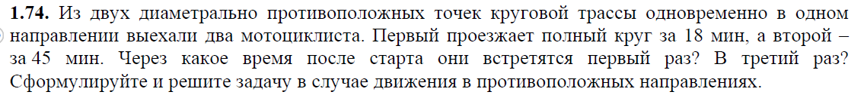 | 5. Домашнее задание  А.Г. Мерзляк «Математика 6 класс» § 30 «Координатная прямая»  вопросы 1 - 4  Уровень а) Решить А.Г. Мерзляк «Математика 6 класс» № 861; № 864; № 869  Уровень b) Решить уровень а) и еще  Уровень с) Решить уровни а); b) и еще

